[Markdown 设置字体大小颜色和背景色 | J. Xu (xujinzh.github.io)](https://xujinzh.github.io/2021/04/27/markdown-font-size-color/index.html)

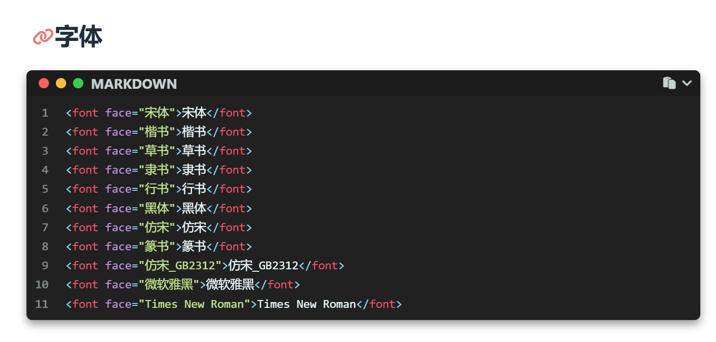

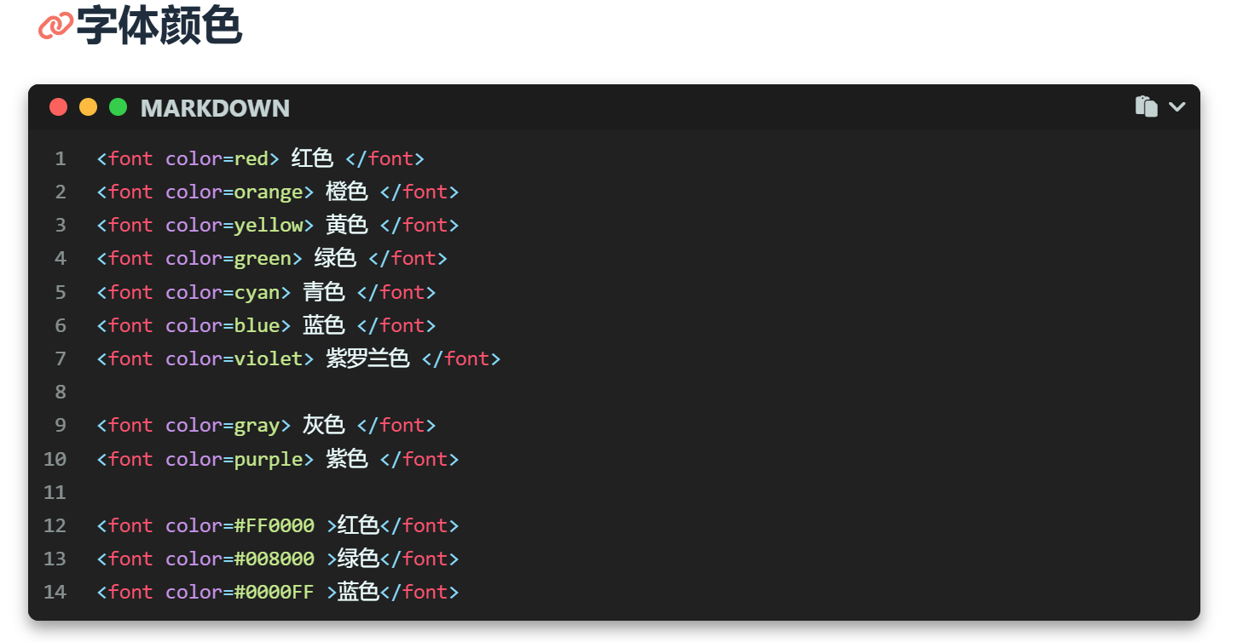

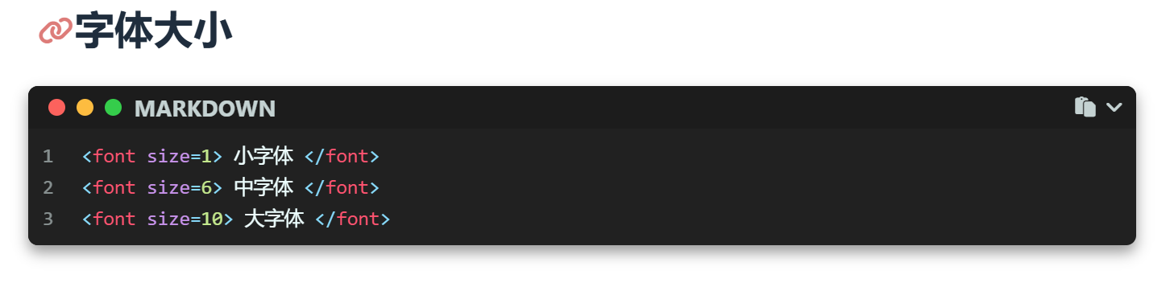

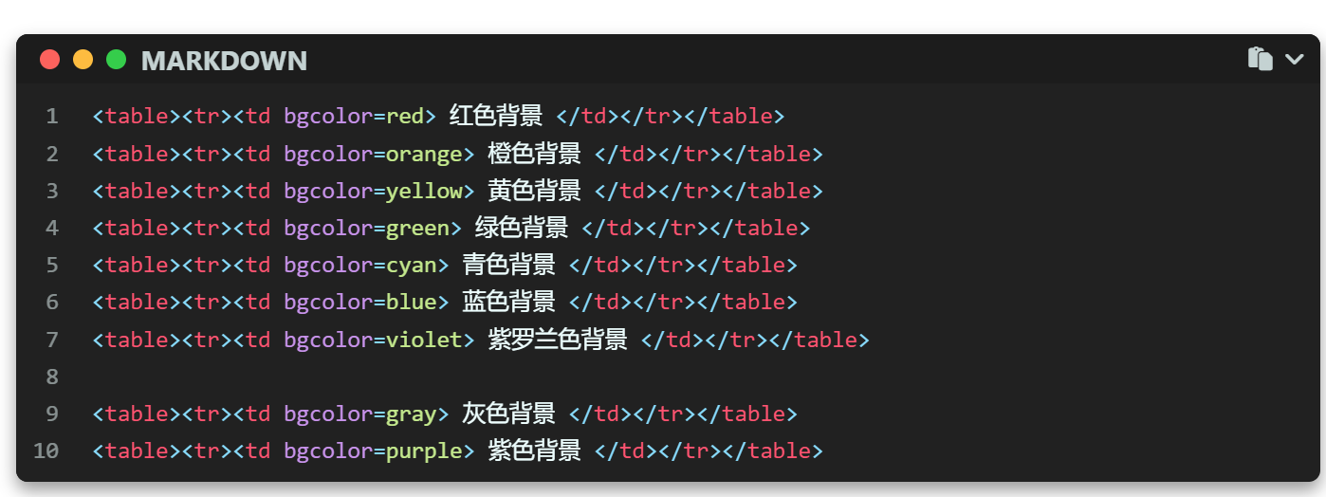

<table><tr><td bgcolor=orange><font face="篆书" color=red size=9> 红色篆书9号字体背景色橘色</font> </td></tr></table>

这段代码就是一个综合